**Rafraîchir la liste des pays de OLR Inscription**

1. Ouvrez une session dans Via Formulaires.
2. **Cliquez sur *Manage Schemas*** (gérer les schémas), sous l’icône Admin.

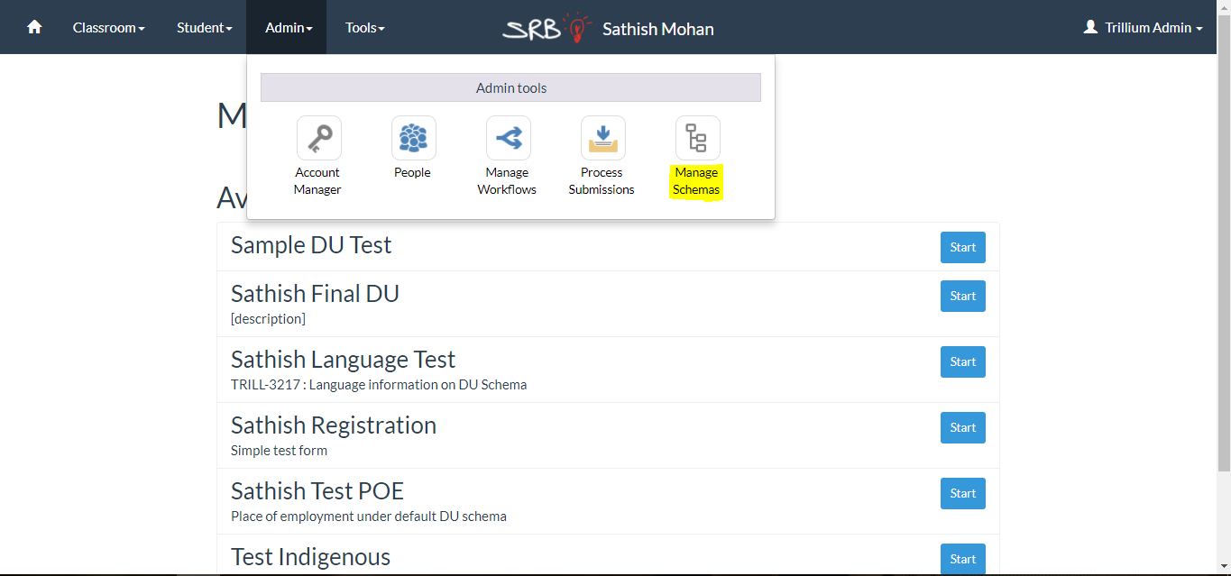

1. Cliquez sur l’icône **Edit** (éditer), adjacente au schéma pour lequel vous voulez mettre à jour la liste des pays *(p. ex., le schéma Sample Gender OLR, échantillon genre OLR).*

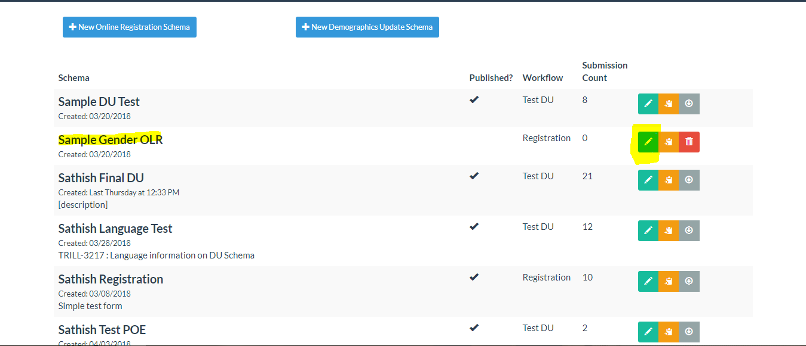

1. Trouvez les champs de pays et cliquez dessus. Le panneau latéral des options pour le champ s’ouvrira.

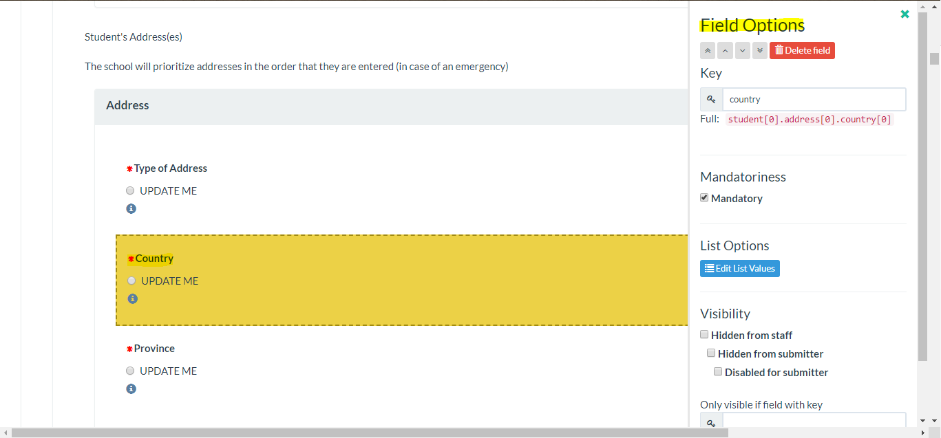

1. **Cliquez** sur le bouton bleu ***Edit List Values*** (éditer la liste des valeurs). Vous verrez la fenêtre suivante :

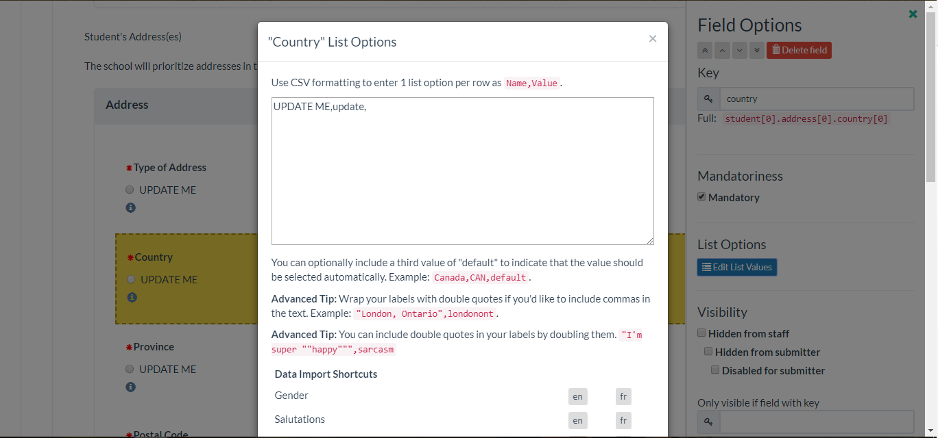

1. **Cliquez sur *Country data import*** (importation des données sur le pays) pour rafraîchir les données.

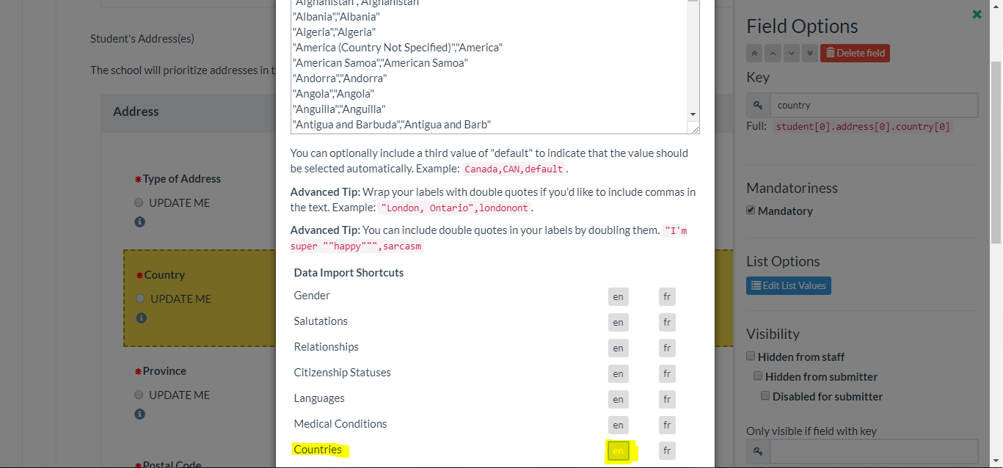

1. Défilez vers le bas et **cliquez sur *Apply Changes*** (appliquer les changements).
2. Répétez les étapes 5 à 7 pour tous les champs Pays dans le schéma.